
ZÁPADOČESKÁ UNIVERZITA V PLZNI
FAKULTA APLIKOVANÝCH VĚD

Akademický rok: 2003/2004 Semestr: letní Ročník: 5

SEMESTRÁLNÍ PRÁCE
z předmětu Technická diagnostika konstrukcí

AKUSTICKÁ EMISE

Ondřej Fryč (A99191)
ofryc@students.zcu.cz

Datum: 8.4.2004

Úvod
Zřejmě každý člověk zná zvuk tříštícího se skla nebo praskot lámaného dřeva. Při narušení struktury těchto materiálů je lidský sluch schopný registrovat slyšitelné zvuky napovídající tomu, že dochází k degradaci nebo dokonce destrukci materiálu. Slyšitelné zvuky mají frekvence v rozmezí řádově desítek hertzů až přibližně 16 kHz. Přesné hodnoty jsou individuální a každý člověk může být různě vnímavý ke zvukům rozdílných frekvencí. Avšak zvuky s frekvencí vyšší než uváděných 16 či 20 kHz jsou lidským sluchem nepostřehnutelné. Proto není obecně znám fakt, že materiály při silovém namáhání nebo jiném zatížení taktéž vydávají zvuky. Frekvence těchto zvuků vydávaných kovovými materiály leží v oblasti vysokých frekvencí, v oblasti frekvencí mezi 100 kHz a 300 kHz, tj. v oblasti ultrazvukových frekvencí. Tyto zvuky lze samozřejmě detekovat a měřit. Na tomto měření je založena akustická emise. Akustická emise je název testovací metody a současně také jevu, který zapříčiňuje vznik měřených zvuků.

Oblast použití
Akustická emise je velmi silný nástroj pro testování materiálů a konstrukcí v různých oblastech technických aplikací. Nespornou výhodou akustické emise je její nedestruktivnost. Během měření nedochází ke zničení měřených objektů. Z toho také vycházejí možné oblasti užití metody, mezi něž patří především:

- Testování pevnosti a odolnosti kovových tlakových nádob, potrubních systémů nebo reaktorů.

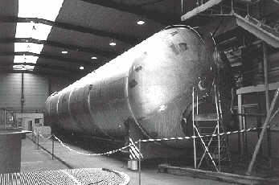
Obr 1: Testování ocelové nádoby o délce 25 m a průměru 4 m.

- Nedestruktivní testování těžkých mechanicky namáhaných součástí z materiálů vyztužených vlákny z plastů nebo kompozit, především v leteckém průmyslu.
- Materiálový výzkum, prověřování fyzikálně-mechanických parametrů, materiálových vlastností, lomových mechanismů a chování během poškození.
- Ověřování a kontrola kvality, prověřování svařovaných spojů, kontrola keramických součástí.
- Testování součástí v reálném čase, kontrola těsnosti malých ventilů i den obrovských nádrží.
- Geologický a mikroseismický výzkum.
- Detekce a lokace vysokonapěťových výbojů v obřích transformátorech.

Zdroje akustické emise
Aby bylo možné analyzovat akustickou emisí naměřená data, je třeba dobře porozumět mechanismům vzniku detekovaných zvuků.

Všechny pevné materiály vykazují jistou míru pružnosti. Materiály se za působení vnější síly prodlužují nebo stlačují a při uvolnění zatížení vrací do původního stavu. Platí úměra, že čím větší je zatížení, tím větší je také deformace, známá jako Hookeův zákon. S působením síly se také v namáhaném materiálu koncentruje elastická energie. V okamžiku překročení meze pružnosti dojde u křehkých materiálů okamžitě ke zlomu u plastických materiálů dojde ke zlomu po jisté další plastické deformaci. Jestliže pružně namáhaný materiál obsahuje defekt jako například nedokonalý svár, nekovovou inkluzi, vzduchovou bublinu nebo jinou podobnou poruchu pravidelnosti struktury, mohou se v oblasti silně namáhaných bodů objevit trhliny za současného vytvoření dislokací v materiálu. Tím dojde k rychlému uvolnění elastické energie. Tento jev se nazývá akustickou emisí. Je vyprodukována elastická zvuková vlna, která se šíří a vhodnými senzory může být detekována a následně analyzována.

Již byl zmíněn známý zvuk tříštícího se skla a fakt, že namáhané materiály produkují zvuky vysokých frekvencí. Tyto vysokofrekvenční zvuky vznikají při tvorbě drobných mikroskopických trhlin v oceli či jiných pevných materiálech. Emitované zvuky mají charakter velmi intenzivního praskotu. Výsledkem detekce a interpretace zachyceného praskotu může být identifikace příčiny praskotu, lokace míst vzniku mikrotrhlin a zjištění počínajícího poškození sledovaného objektu ve velmi krátkém čase.

Během plastické deformace se u krystalických materiálů pohybují krystalovou mříží dislokace. Tento pohyb je taktéž zdrojem akustické emise. Většina takovýchto procesů však není až na proces dvojčatní na rozdíl od vzniku trhlin příliš intenzivním zdrojem praskotu. Takto vzniklé zvukové vlny mají poměrně nízkou amplitudu a jsou měřitelné jen na relativně krátkých vzdálenostech a většinou pouze v laboratorním prostředí. Pohyb dislokací produkuje ve větší míře spojitý signál nežli jednotlivá krátká prasknutí na jejichž detekci je akustická emise založena.

Akustická emise je pasivní technika detekce ultrazvukových pulzů emitovaných na poruchách v okamžiku jejich vzniku. Na rozdíl od ultrazvukových měření se neměří odezva na umělý budící signál. Místo toho se detekují jedinečné a neopakovatelné signály související se šířením a růstem poruch. Takové děje není možné exaktně opakovaně měřit.

Akustická emise je dynamická technika. Zvukové pulzy se objevují když mikrotrhliny v materiálu rostou nebo když se trhliny o sebe navzájem třou. Obvykle je třeba testovaný objekt zatížit, aby došlo k růstu poruch a emisi zvukových vln. Díky tomu je akustická emise vhodnou technikou zvláště v těch případech, kdy je testovaný objekt za normálních podmínek taktéž namáhán a zatěžován, jako je tomu například u tlakových nádob. Akustická emise se zde užívá během zátěžových testů po vyrobení a dále během provozu.

Jako další zdroj akustické emise lze uvést korozi, která vzniká například na dnech nádrží. Koroze produkuje praskot, který se šíří kapalinou v nádrži a přes stěny může být detekován.

Šíření signálu z akustické emise
Krátká akustická emise je produkována velmi rychlým uvolněním elastické energie, ve skutečnosti rychlým pohybem dislokace. Taková lokální dislokace je zdrojem elastické vlny, která se šíří do všech směrů. Podobně jako u zemětřesení, kde se seismické vlny šíří z epicentra. Zde je epicentrem defekt a celý jev probíhá v mikroskopickém měřítku.

Na rovných površích se vlny šíří v soustředných kružnicích okolo svého zdroje a mohou být detekovány jedním nebo více senzory. Během šíření se vlna zeslabuje. Maximální vzdálenost, ve které může být signál ještě detekován závisí na různých parametrech jako jsou například materiálové vlastnosti, geometrie testovaného objektu, jeho obsah, prostředí, atd. Na rovných nebo válcových kovových površích lze praskot detekovat ve vzdálenosti až několika metrů, což je obrovskou výhodou techniky akustické emise. Akustickou emisí tak lze testovat oblasti, které jsou jinými metodami nedosažitelné, například z důvodu nepřístupnosti, či nemožnosti umístění a uchycení senzorů.

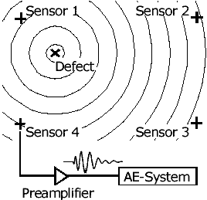
Obr. 2: Šíření zvuku.

Testování den nádob je založeno na šíření akustických vln skrze tekutinu nebo plyn obsažený v nádržích ke stěnám nádoby, na nichž jsou upevněny senzory.

V závislosti na poloze zdroje akustické emise zvuková vlna dorazí k senzoru s určitým zpožděním. Umístění zdroje lze spočítat z rozdílných časů registrace téhož signálu různými senzory. Díky výkonnosti dnešních počítačů je možné takovou lokalizaci provádět v reálném čase, tj. přímo během měření, a výsledky mohou být okamžitě zobrazovány.

Postup měření
Podrobné vysvětlení jednotlivých fází měření by bylo příliš obsáhlé a proto bude uveden pouze souhrn základních kroků, z nichž se každé měření akustickou emisí skládá. Obvykle je možné sled kroků vyjádřit následovně:

- Zatížení měřeného objektu, tj. působení tlaku na měřený objekt.
- Vznik akustických vln, tj. uvolnění elastické energie.
- Šíření vlny materiálem od místa poruchy k senzorům.
- Detekce a konverze mechanické vlny na elektrický signál.
- Získání naměřených dat, tj. převod signálu do datové struktury.
- Zobrazení naměřených dat, tj. vykreslení zaznamenaných dat do diagramů.
- Posouzení a vyhodnocení naměřených dat.

Přechodný a spojitý signál
Zjednodušeně lze říci, že existují dva základní druhy signálů detekovaných akustickou emisí. Jedná se o přechodný a spojitý signál. U přechodného signálu je snadné nalézt začátek a konec pulzu, který zaniká v šumu pozadí. U spojitého signálu je možné určovat frekvenci a amplitudu, avšak signál nekončí a nezaniká v šumu. Na Obr. 4 jsou vyobrazeny časové závislosti obou druhů signálu.

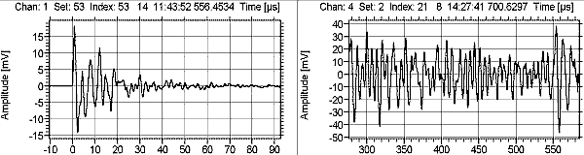

Obr. 3: Přechodný (vlevo) a spojitý (vpravo) signál.

Užitečný signál pro testování tlakových nádrží je signál přechodný, například vznikající na lomech nebo rostoucích poruchách. Spojitý signál je obvykle nežádoucím šumem.

Určování zpoždění příchodu signálu
Jedním z velmi důležitých úkolů systémů akustické emise je převod jednotlivými senzory detekovaných signálů do kompaktní datové reprezentace s eliminací šumu pozadí.

K tomu moderní systémy akustické emise využívají detekční prahy. Tyto prahy musí být správně nastaveny uživatelem. Pokud detekovaný signál přesáhne definovaný práh, je signál označen jako prasknutí. Pokud je úroveň signálu pod definovaným prahem, je takový signál posuzován jako ticho.

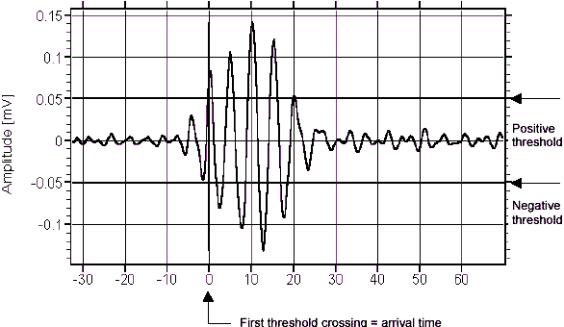

Obr. 4: Určení času příchodu signálu.

Čas prvního přechodu prahu se nazývá příchozím časem a tento čas je využit k výpočtu místa vzniku signálu.

Parametry detekovaného signálu
Pouze zřídka je při měření detekováno pouze pár prasknutí. Obecně se dá říci, že jsou detekovány stovky až tisíce prasknutí, která musí být dále statisticky zpracována. Statistické zpracování samotných tvarů zvukových vln je obtížné, ale některé vlastnosti vln mohou být vyjádřeny poměrně jednoduše. Musí se určit nejdůležitější parametry každého prasknutí zaznamenaného ve formě zvukové vlny, aby bylo možné takové prasknutí dále identifikovat a zpracovávat. Nejčastěji používanými vlastnostmi jsou:

- Příchozí čas, tj. absolutní čas prvního přechodu prahu intezity.
- Amplituda píku.
- Doba náběhu pulzu, tj. časový interval mezi prvním přechodem prahu intenzity a dosažením maximální amplitudy pulzu.
- Trvání pulzu, tj. doba mezi prvním a posledním přechodem nastaveného prahu intenzity.
- Počet přechodů prahu, tj počet překmitů, změn polarity pulzu.
- Energie pulzu, tj. integrál čtverce amplitudy přes dobu trvání pulzu.
- Střední kvadratická odchylka spojitého signálu šumu pozadí.

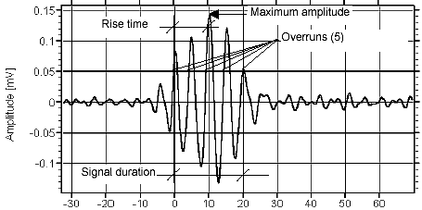
Obr. 5: Vlastnosti pulzu.
Zaznamenané pulzy nemusí být tvořeny pouze poruchami, které hledáme, ale také občasnými zesíleními šumu pozadí a tím překročením nízko nastavených detekčních prahů. Z toho důvodu je velmi důležité určit výše uvedené charakteristiky, aby bylo možné jednotlivé nežádoucí pulzy vyřadit ze zaznamenaných dat.

Jednou z nejdůležitějších vlastností pulzu je jeho amplituda. Pulzy způsobené praskáním mají střední až vysokou hodnotu amplitudy a dobu trvání okolo 10 μs závislou na vlastnostech testovaného materiálu.

Ve většině případů lze pulzy netrvající déle než 3 μs a nemající více než 3 přechody prahové hodnoty označit za nežádoucí. Většinu pulzů s nízkou amplitudou a dlouhou dobou trvání je zase možné převážně označit jako šum způsobený třením. Velmi krátké pulzy mohou indikovat elektrické výboje, zvláště pokud jsou všemi senzory zaznamenány ve stejném čase.

S vhodně nastavenými filtry se dají na základě popsaných vlastností oddělit efektivně žádoucí pulzy od nežádoucích, avšak musí to být děláno se zvýšenou opatrností. Nesmí být přehlédnuty důležité pulzy.

Vnější parametry
Vnější parametry jako tlak nebo teplota se používají jako vztažné hodnoty pro akustickou emisí naměřená data. Obr. 6 okazuje, jak je obvykle využívána informace o vnějším tlaku.

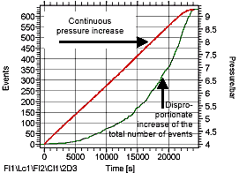
Obr. 6: Počet zaznamenaných událostí a příslušný tlak v závislosti na čase.

Zapojení měřícího zařízení
Diagram na Obr. 7 schematicky znázorňuje zapojení měřícího zařízení od zdroje signálu až po počítač zpracovávající a vyhodnocující data.

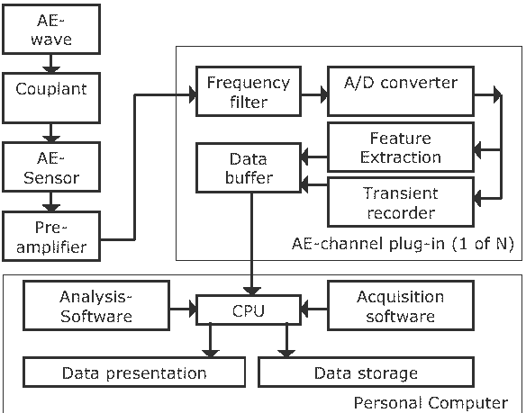
Obr. 7: Zapojení měřícího zařízení.

Připojení senzoru k povrchu měřeného objektu
Způsob připojení senzoru k povrchu je klíčový pro výslednou kvalitu snímaného signálu. Spojení by mělo zajišťovat dobrý akustický kontakt mezi senzorem a povrchem testovaného objektu. Je třeba zvolit vhodný spojovací materiál, který nezpůsobuje například korozi povrchu měřeného objektu a který je vhodný pro dané teploty použití. Obvykle se používá silikonová pasta nebo speciální lepidlo.
Některá lepidla se při zatuhnutí stávají křehkými a produkují nežádoucí praskot, proto se senzor navíc přitiskuje k povrchu za pomocí například gumové pásky.
Pro co nejlepší výsledky měření je třeba, aby vrstva naneseného lepidla byla co nejtenčí. Po připojení senzoru k povrchu se provádí test funkčnosti spoje.

Senzor
Jako převodníky akustických vln na elektrický signál se používají piezoelektrické senzory. Tyto senzory se ukázaly jako nejvhodnější pro tento druh měření. Jsou robustní a citlivější než senzory jiných druhů jako jsou například kapacitní, elektrodynamické nebo optické snímače.

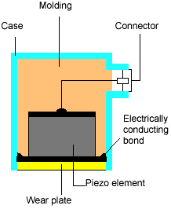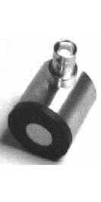
Obr. 8: Piezoelektrický snímač.

Při testování integrity tlakových nádrží se zaznamenávají frekvence v rozsahu 100 – 300 kHz. Senzory určené k snímání takového intervalu frekvencí mají rezonanci okolo 150 kHz a v daném intervalu se jejich citlivost drží okolo konstantní hodnoty s výkyvy okolo 6 dB.

Pro testování den nádob se používají senzory s vyšší citlivostí a je třeba zaznamenávat i nižší frekvence až k 25 kHz, protože signál se měří na mnohem větší vzdálenostech. Proto je také důležité najít a potlačit zdroje nežádoucích šumů.

Často senzory obsahují jako svou součást předzesilovač signálu a bývají vybaveny magnetem pro přichycení k povrchu testovaného tělesa. Signál ze senzorů je odváděn přes kabel, který může dosáhnout délky ž několika stovek metrů.

Systém pro akustickou emisi
Renomované instituce zabývající se měřením akustické emise jako například TÜV Austria, TÜV Rheinland, TÜV Süddeutschland, Delta-Test a mnoho dalších používají zařízení AMSY4, modulární 15 kanálový sytém.

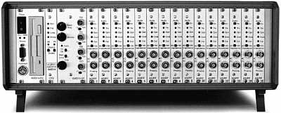

Obr. 9: AMSY4.

Lokace zdrojů poruch
Určení místa zdroje každé bodové poruchy je základním cílem akustické emise. Rozdíly vzdáleností mezi zdrojem a různými senzory jsou dány součiny rychlosti šíření vlny v materiálu a rozdílů příchozích časů. V ilustraci na dvojrozměrném příkladu se vlny šíří v soustředných kružnicích a k senzorům přicházejí s různými zpožděními. Zpoždění je úměrné vzdálenosti senzoru od zdroje.

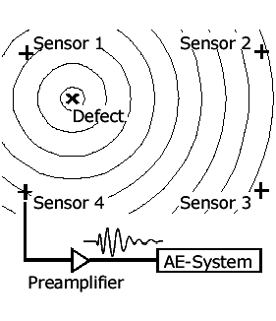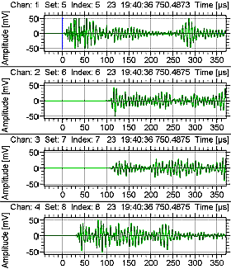
Obr. 10: Šíření signálu a detekce na senzorech.

Body mající konstantní rozdíl vzdáleností od dvou bodů tvoří hyperbolu. Na Obr. 11 jsou takové hyperboly pro příklad z předchozího obrázku zakresleny.

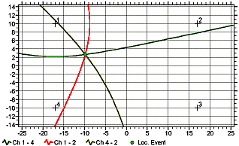
Obr. 11: Lokace zdroje signálu.

Jak je z obrázku vidět, lokaci lze provést, pokud je signál zaznamenán třemi různými senzory. Pokud je zachycen pouze dvěma senzory, nelze sestrojit dvě hyperboly a najít jejich průsečík.
Obvykle se nalezené zdroje poruch zobrazují do bodového diagramu bez zakreslení hyperbol, ale s vyznačením umístění senzorů. V mnoha případech jsou však takové diagramy nepřehledné, protože dochází k překrývání velkého počtu zdrojů poruch, a proto se užívá metody, která hledá oblasti s vysokou koncentrací poruch. Taková metoda se nazývá shluková analýza nebo také klastrování.

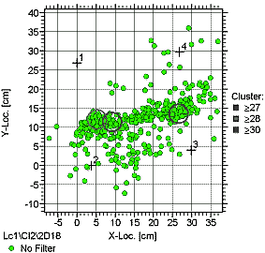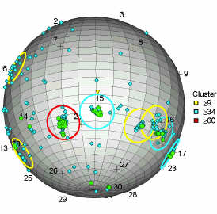
Obr. 12: Lokace poruch a klastrování.

Srovnáním s počátky měření akustické emise dnes existují výborné lokalizační metody avšak stále je co zlepšovat. Ani dnes nejsou výsledky stoprocentní a je na experimentátorovi, aby posoudil příčiny vzniku detekovaných poruch, zda se jedná o skutečné trhliny nebo o parazitní jevy.

Závěr
Především výkonnost dnešních počítačů a vysoká úroveň měřící techniky zvyšuje význam a spolehlivost měření akustickou emisí. Obzvláště testování v reálném čase má obrovskou hodnotu pro zjišťování slabých míst konstrukcí a je díky němu možné včas zabránit narušení těchto konstrukcí.
Mechanické zatížením slabých míst a poruch konstrukcí je produkováno akustické vlnění z těchto slabých míst. Vzniklé akustické vlny je možné detekovat pomocí relativně malého počtu detektorů umístěných na sledovaném tělese.
Akustická emise je schopna rozpoznat při zatížení rostoucí defekty, ale není schopna zaznamenat defekty, které se nemění.
Díky schopnosti detekovat rostoucí defekty v reálném čase může být akustická emise použita jako varovný systém včasné výstrahy.
Akustická emise je za příznivých podmínek velmi vhodným nástrojem pro měření.

